Vejledning tilmelding arrangementer:
Via hjemmesiden: Årsprogram og tilmelding med dette link.

vælg det arrangement der skal tilmeldes til - i dette eksempel "heldagstur 14. august" 2021. - 1 deltager eller 2 deltager. Tryk på info for at se om der stadig er ledige pladser og derefter tilmeld.
Er der ikke ledige pladser kan tilmeld godt benyttes, hvorefter der overføres til venteliste, hvorfor der ikke skal betales.

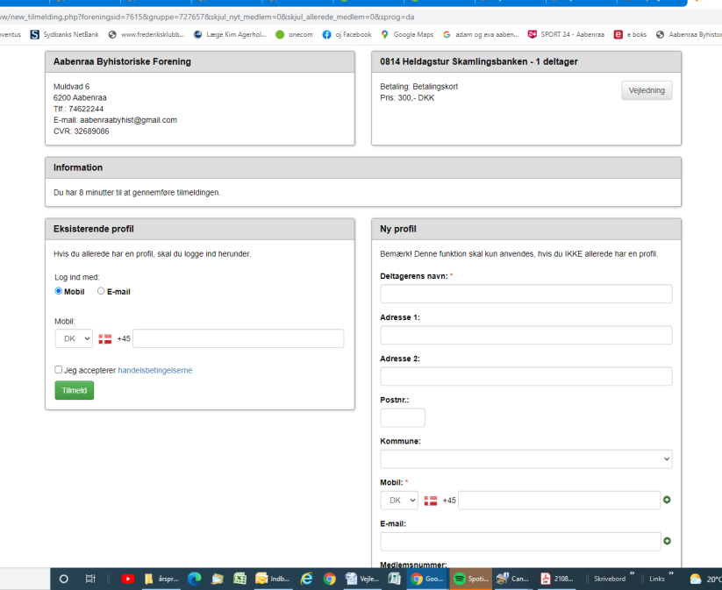
Dette skema kommer frem, og er du medlem så tast mailadressen, hvorefter dit navn fra medlemslisten skulle komme frem og derefter videre til betalingsdelen.
Er du ikke medlem skal de med rødt markerede * felter udfyldes.

efter at have bekræftet dit/jeres navn og markeret "Jeg accepterer handelsbetingelserne" trykkes på "tilmeld.

Så kommer vi til betalingsdelen, der giver mulighed for at bruge kort eller mobilepay.
Når betalingen er gennemført, er tilmeldingen registreret.

og denne kvittering kommer frem, som du kan vælge at udskrive.

Du modtager nu en mail med kvittering for tilmeldingen.

